ԼՈՌԻ ԲԵՐԴ ՀԱՄԱՅՆՔԻ ՂԵԿԱՎԱՐ ԱՐԱՅԻԿ ՆԵՐՍԻՍՅԱՆԻ ՇՆՈՐՀԱՎՈՐԱԿԱՆ ՈՒՂԵՐՁԸ` ԱՊՐԻԼԻ 7֊Ի` ՄԱՅՐՈՒԹՅԱՆ ԵՎ ԳԵՂԵՑԿՈՒԹՅԱՆ ՕՐՎԱ ԱՌԹԻՎ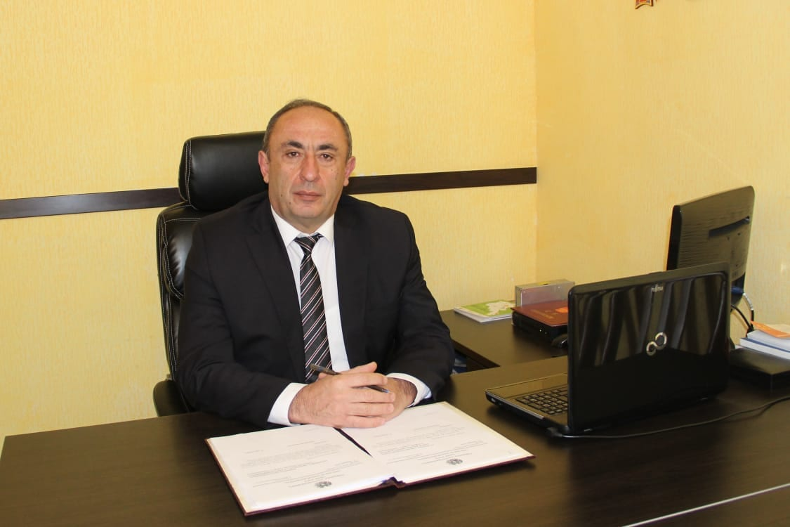

Սիրելի´ կանայք, մայրեր և քույրեր,
Շնորհավորում եմ Ձեզ մայրության և գեղեցկության՝ ապրիլի 7-ի այս լուսավոր օրվա առթիվ: Մարդկության համար «մայր» հասկացությունը մշտապես նվիրական է եղել: Յուրաքանչյուրիս համար մայրական աղոթքով ու օրհնանքով է սկսվում յուրաքանչյուր օր, ամեն մի նախաձեռնություն։
Պատահական չէ, որ Հայ առաքելական եկեղեցին ապրիլի 7֊ը նշում է որպես Սուրբ Աստվածածնի ավետման տոն կամ մայրության օրհնության օր։ Հենց այդ օրն էլ Գաբրիել հրեշտակը Մարիամ Աստվածածնին ավետում է Հիսուս Քրիստոսի ծննդյան մասին։
Սիրելի՛ կանայք,
Աստվածայինի և մարդկայինի միաձուլման այս օրվա խորհրդով ցանկանում եմ Աստվածամոր նման կրեք աստվածայինը, բարությունը, սերը, անսահման զորությունն ու խոնարհությունը:
Հարգանքներով` Լոռի Բերդ համայնքի ղեկավար Arayik Nersisyan / Արայիկ Ներսիսյան

